2009年普通高等学校招生全国统一考试（山东卷）
文科综合测试试题

第1卷（必做，共I00分）
图I是世界基目皿农业地带分布图。读图回答1—2题
I农业地带沿。。经线变化所反映出
的地域分异规律形成的基础是
A水分 B热悬
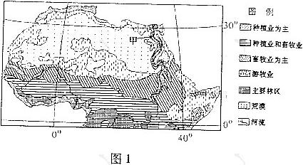
C地形 D土壤
2甲地区是世界上著名的棉花产
叵，其形成的主导因素是
A 光照 B热量
C 水源 D土壤

图2为某气爨台发布的墨西哥湾厦邻近海区飓
风近地面天气形势囤。读图回菩3-4题．
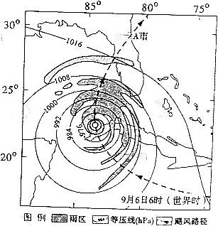
3此时降雨集中分布在飓风东北部的主要原因是
A气流上升速度快
B形成锋面雨
C凝结核多
D气温较低
4预计飕风中心经过70小时到达A市。到达A市
时，所在地的区时为
A 8日13时II8 H 23时
C 9日13时 D 9日23时

史丁湖的存在对吐鲁番盘地菲洲的维持具有重要作用。圈3是l万岁譬童史丁湖变示
意图回答5-6题。
5图中信息反映出艾丁湖
①湖面低干海平面
②古湖盆地势北雕南缓
③环境调节作用减弱
④含盐量降低
A①③ B③④
C①② D②④

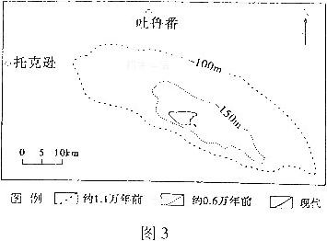
6．艾丁湖1万多年来变迁的主要原因是
A 围湖造田
B 绿洲萎缩
C 湖区汇水面积减少
D 气候变干
图4为我国西南地区某流域1973 -2002年部分土地利用类型面积变化图。读图回答
7-8题
7. 关于流域土地利用类型面积变化的叙述，正确的是
A前期增加后期减少的是林地
B增幅和减幅均最大的是灌丛草地
C前期减少幅度最大的是旱地
D整个时期耕地总体上是减少的
8 以下土地利用类型中，其而积前后期
变化能反映流域生态状况由退化趋
于好转的是
①林地 ②灌丛草地
③建设用地 ④裸岩地
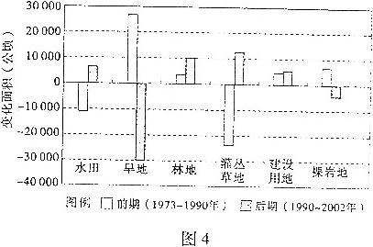
A ①③ B ②④ C ①④ D ②③
9. 在《红楼箩》第九十回中，贾母说：“自然先给宝玉娶了亲，然后给林丫头说人家。再没有先是是外人，后是自己的……”。这反映出贾母
A具有男尊女卑的思想 B固守传统的家庭等级观念
C具有浓厚的宗法观念 D遵循长幼有序的婚姻礼俗
10. 16世纪晚期山东某地开始出现“地多烟草、木棉转卖四方，五谷之利不及其半”的情况。这说州当时藏地
①农业经济衰退 ②农业结构发生变化
③商品经济发展 ④农产品加工业兴起
A ①② B ②③ C ③④ D ①③

11. 图5是20世纪初重庆商务总会的一副楹联，它体现了近代工商业者的（ ）
A. 重义轻利思想
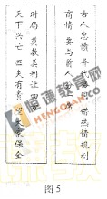
B. 维新图强思想
C. 实业救国思想
D. 中庸自保思想
12. 一位同学查阅《申报》时看到一下报道：“路方面消息，
沪平通车昨日起北上车暂以济南为终点，南下车亦由济南开出，
惟津浦客车则仍开至沧州，其以北之情形不明。南下各
次车抵沪时，均甚拥挤。”（注：表示字迹不清）该报道的
历史背景是（ ）
A. 红军转战陕北，国共军事对峙
B. 日本全面侵华，平津局势紧张
C. 内战全面爆发，华北战事频繁
D. 三大战役结束，长江以北解放
13. 表1反映了我国某一时期农业、轻工业和重工业在工农业总产值中所占比重的变化情况。该时期是（ ）
A. 1949~1951年 B. 1953~1955年 C. 1958~1960年 D. 1979~1981年
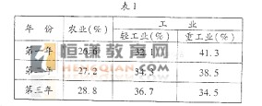
14. 某历史著作中主要有“火车的发明”、“大清帝国的衰落”、“全世界无产者联合起来”、“逐渐缩小的世界”等章节。此著作研究的主题最有可能是（ ）
A. 工业文明下的世界 B. 晚清政府的徘徊与挣扎
C. 社会主义从理想到现实 D. 东西方的隔绝与冲突
15. 20世纪30年代初，苏联领导人曾在一次演讲时强调：“已经是布尔什维克自己成为专家的时候了……技术决定一切”这主要是着眼于（ ）
A. 推行战时共产主义政策 B. 实施新经济政策
C. 发展农业集体经济 D. 进行工业化建设
16. 路透社评论某国际组织说，它“作为一种独立于美苏两国领导的军事条约组织的道德力量，强调最初在万隆会议上获得赞成的和平共处原则”。这一国际组织是（ ）
A. 联合国 B. 不结盟运动 C. 世界贸易组织 D. 欧洲联盟

① 利用了价值规律的调解作用
② 发挥了政府宏观调控的职能
③ 表明价格形成应以政府定价为主
④ 有助于引导绿色消费观念的形成
A ①②③
B ①④@
C ①②④
D ②③④
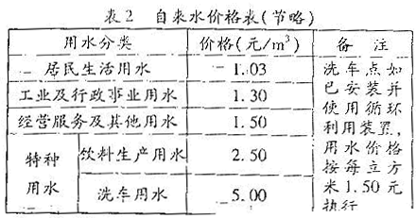

18面对激烈的国际竞争，中国企业必须走自主创新之路，尽快实现由“中自制造”到“中国智造”的转变。这一转变的实现，并不意味着企业
A 生产品价格的降低
B 产品结构的优化升级
C 桉心竞争力的提高
D 发展方式的转变
19、某小区有些居民晚上经常一起打牌娱乐，影响乐一张姓居民的正常休息并引发争执，居民委员会就此召开居民会议，通过表决，会议作出了这些居民可以继续以原方式娱乐的决定。该决定
A错误，因为它没有吸纳张姓居民的意见
D正确，因为它是居民会议民主决策的结果
C错误，因为张姓居民的休息权受法律保护
D正确，因为居民的娱乐要求受法律保护
20、为推动社会主义文化的繁荣与发展，我国高度重视文化典籍的整理工作。这是基于
① 文化典籍是中华文化一脉相传的重要见证
② 优秀的文化典籍可以直接转化为物质力量
③ 整理文化典籍有利于挖掘和保护传统文化
④ 阅读文化地籍可以帮助人们认识中华文化
A ①②④ B ①③④
C ①②③ D ②③④
21《格萨尔王传》是藏民族大型口头说唱英雄史诗，西藏自治区政府成立专门机构对其进行全面的抢救和整理。这说明
① 藏民族文化遗产得到保护和传承
② 民族区域自治的前提是保护民族文化
③ 自治区文化管理自治权受法律保护
④ 自治区政府履行发展文化事业的职能
A ①④ B ①③
C ②③ D ②④
22.和谐是中国传统文化的基本价值取向。下列体现人与自然和谐思想的语句是
①已欲立而立人，己欲达而达人。 （《论语》）
②天地与我并生，而万物与我为一。 (《庄子》)
③万物并育而不相害，道并行而不相悖。 （《中庸》）
④德不忧者不能怀远，才不大者不能博见。 （《沦衡》）
A．①② B. ③④
C．②④ D. ②③
23.国家语言资源监测与研究中心等多家单位联合发布的"2008年度中国主流媒体十大流行语（综合类）”有北京奥运、金融危机、志愿者、汶川大地震、神七、改革开放30周年、三聚氰胺、降息、扩大内需、粮食安全。这些词语在2008年的流行表明
①社会意识是对社会存在的反映
②主观认识随着客观实际朐变化而变化
③价值观对人们改造客观世界具有导向作用
④人们的价值选择应以价值判断为前提
A①④ B.①②
C.②③ D.③④
24 .2009年是达尔文的《物种起源》发表150周年。下列与《物种起源》中“物种变异、逐步进化”蕴涵的哲理不一致的是
A．量变与质变的辩证关系
B．肯定与否定的辩证关系
C．实践与认识的辩证关系
D．运动与静止的辩证关系
25．据报道，美国加州大学研究人员设计出一种能控制光线运行方向的材料，这项重大突破使长期存在于科幻小说中的“隐形衣”梦想有司能变为现实。这启示我们
①意识不仅能反映现存事物，而目能正确预测未来
②利学创造往往需要利学幻想的激发和推动
③科学幻想向现实的转化离不开科学实验
④发挥意识活动的创造性就能将科学幻想变为现实
A．①② B.③④
C. ①④ D.②③
第Ⅱ卷（必做1lO分+选做30分，共140分）
【必做部分】
26. (25分)充分认识区域地理特征，因地制宜发展经济，保护生态，是实现区域可持续发展的基本要求．
图6为我国某地区地形图，右上方小图式图6中C地实测高程点分布图（单位：m）读图
回答（1）~（2）题。

（1）指出图6中主要的陆地地形类型及其形成的主要外力作用。（4分）分析B地年降水量少于A地的原因。（4分）
（2）在制作地图时，我们可以根据相邻实测点的高程确定它们之间待定高程点的位置来绘制等高线。请用此方法绘出C地的400m等高线。（2分）
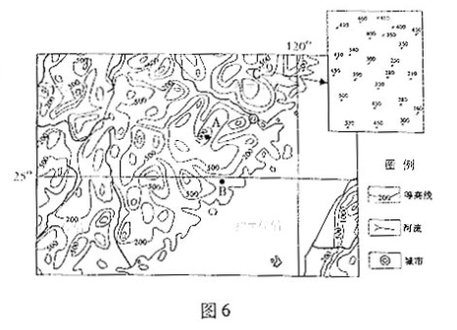
图7为该地区某地生态农业模式图。读图回答第(3)题．
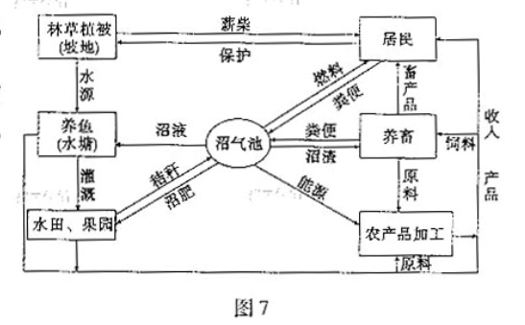
(3)分析在当地农村推广使用沼气对农业生产、生活及生态的意义。（8分）

图8为A地所在省、浙江、广东及全国2001~2008年第二产业占各自GDP比重的变化
目。读图回答第（4）题。
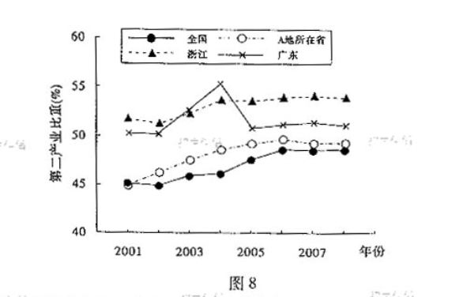
（4）比较分析A地所在省第二产业比重变化的特征。（4分）对该省工业的发展，有人提出今后应大力发展外向型农副产品深加工。你是否赞同，请说明理由。（3分）
(1)低山丘陵 流水侵蚀
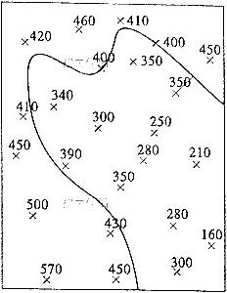
原因：处于沿海平原，地势低，不易形成地彤雨，
受台湾山脉阻挡，水汽较少。
(2)如图所示（等高线位置基本正确，平滑完整）。
(3)对农业生产：提供能源、沼肥、沼液、沼渣，有利于农
林牧渔业的发展；
对生活提供燃料，
充分利用废弃物，净化居住环境，
对生态：保护植被，减少水土流失。
(4)2001-2006年持续增长，2007、2008年略有下降，
低于浙江和广东，但高于全国。 ～

答案一：赞同。理由：农副产品种类丰富，劳动力充足，靠近港澳台位置优越；与台湾
合作前景好，著名的侨乡。
答案二：不赞同。理由：技术水平较低，资金较缺乏，山地丘陵区交通不便。
27（25分）书籍承载文化，传播知识，是人类的精神食粮和社会进步的阶梯。阅读材料，回答
问题。 材料一为学者，必有种。小学终，至四书。
． 话语者，二十篇。群带子，记亭言。 ～．
孟干者，七篇止。讲道德，说仁义。
作中庸，于思笔。中不偏，庸不易。
作尢学，乃曹子，自修齐，至平治。
孝经通，四书熟。如霄经，始可读。
诗书易，礼春赦。号百经，自讲求，
-——《三宇经》
(1)材料涉及了儒家的哪些主要思想7（4分）承载这些思想的儒家经典在历史上发挥了
怎样的积极作用’（4分）
材料二若是我们要指定中世纪科学终结是唧一年，我们就推举1543年，那年根据实验
方法而确立的两本基本的近代著作出世了，一本是雏萨留斯所著《人体结构》，一本是哥自尼
所著《无倬运行之道路》。——粟戴克《世界文化史》
(2)上述两罐著作对“人体”和“天体”的i}究，反映出当时在思想莉科学领域出班了哪驰
新的变化’（6分）材料三表3梁启超《西学书目表》（1896年）
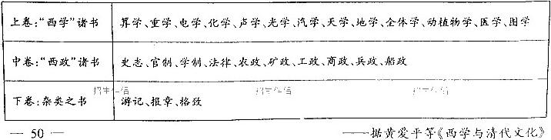

(3)据材料结何所学知识，说明“上卷”诸书的传播对近代中国社会发展的积极影响
（4分）“中卷’ 诸书的翻译出版反映出当时 “西学东渐’有何新的发展？(2分)
(4)关于人文知识和科技知识在社会发展中的作用，有人认为前者重要，有人认为后者重要，结合史实谈谈你的观点。（5分）
(1)主要思想礼、仁、义、中庸、孝、修齐治平
积极作用：传承了儒家思想文化，汇成了中国传统文化的主流；
起到了道德教化的作用，有利于社会稳定和国家统一。
（2）思想领域的变化：冲破封建神学束缚，关注人的价值，强调以人为中心认识世界 利学领域的变化：科学逐渐渐从神学的桎梏中解放出米，进入了一个面向现实世界，重视科学实验的新时代。
(3)积极影响：促进丁近代科学技术在中国的传播，推动了中国经济的近代化，
新发展：西学传播的重点由科学技术向制度和思想转变
(4)①科学知识重要：科技是笫一生产力，推动了人类物质文明的发展。
科技发展为思想解放创造有利条件。
②人文知识重要：促进人的思想解放和道德养成，推动人类精神文明进步
思想解放促进利技发展。
③两者同等重要：二者相辅相成，共同促进社会发展。
28．(25分)近年来，党中央、国务院根据国内外经济形势的变化，审时度势，从容应对，对宏观调控政策进行了及时、灵活的调整。阅读材料，回答问题。
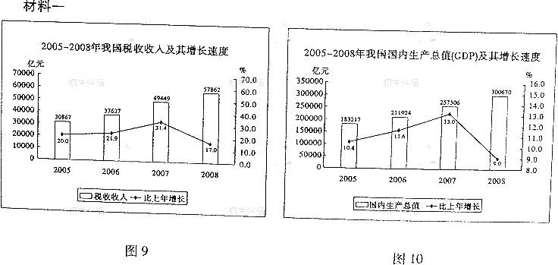
材料二2008年下半年以来，全球经济减速对我国的影响加深，我国财税政策进行了适
时调整，释放出“保增长、扩内需、调结构’的强烈信号，井逐步形成“结构性减税”的基调（结构性减税是针对特定税种、基于特定目的而实行的减税，是“有增有减，结构性调整”的一种税制改革方案）。
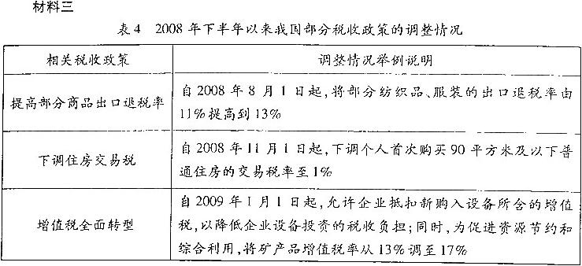
(1)描述图9表明的变化，（2分）并依据图10和材料三阐释变化的原因。（4分）
(2)结台材料二，运用经济生活知识，分别阐明表4中三种税收政策的调整对我国经济发展的积极意义。（8分）
(3) 结台材料三，运用政治生括知识，概括说明我国税收政策的调整是如何体现政府宗旨的。（3分）
(4)结合材料二，分析“结掏性减税”政策确立的哲学依据。（8分）
(1)变化：2005 -2008年我国税收入总量不断增加,2005 - 2007年我国税收收入增速不
断提高，2008 增速下降。
原因：①经济发展水平是税收收入的基础。我国国内生产总值的变化趋势决定着税收
收入的变化趋势：
②税收政策是影响税收收入的重要因素。2008年下半年我国税收政策的调整，
影响了税收收入的增长。
(2)①提高出口退税率，有利于出口保持稳定增长，提高企业的国际竞争力；
②下调个人住房交易税，有利于降低交易成卒，鼓励住房交易，扩大消费需求；
③增值税全面转型，有利于鼓励企业进行设备更新，促进企业技术进步，扩大投资需求；
④税收政策的调整，有利于转变经济发展方式，促进产业结构优化升级。
（若回答“关注民生、共建和谐杜会、体现科学发展观”或从其他方面作等，言之有理，可酌情给分）
(3)①我国政府的宗旨是为人民服务，对人民负责。
②我国税收政策的调整，有利于保持经济平稳较快发展，提高人民生活水平，体现了科学发展观的核心“以人为本”，有利于扩大就业，改替民生，共建和谐社会。
(4)①坚持了一切从实际出发，具体问题具体分析。根据国内外经济形势的变化针对特
定税种、基于特定目的而实行结构性减税；
②发挥了意识的能动作用。实行结构性斌税政策，是意识能动件的体现，有利于“保增长、扩内需、峭结构”目标的实现；
③运用了系统优化伯方法。实行结构性减税，将构成整体的各个部分进行优化组合
使整体功能大于部分功能之和。
29.（35分）环渤海地区包括辽宁、北京、天津、河北、山东等五省市。在近代，该地区是列强侵略的重点也是中国人民抗争最激烈烈的地区之一。新中国成立以后，尤其是改革开放以来这地区发生了历史性巨变。
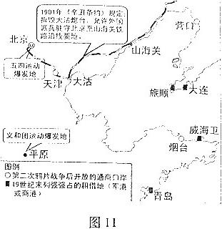
材料一 图11是近代列强侵略环渤海地区和中国人民抗争示意图。
(1)据图11，概括说明列强对该地区的侵略呈现出怎样的变化趋势。（4分）
(2)在近代中国人民争取民族独立的过程中，义和团运动和辛亥革命各自走了一条怎样的道路？（3分）五四运动又为探索民族独立的道路做出了哪些新贡献？（4分）
(1)侵略范围不断扩大，由沿海深入内地； 由经济掠夺到政治军事控制。
(2)义和团的道路：扶清灭洋（或“抵抗外来侵略，维护清政府统治”）．
辛亥革命的道路：民主共和（或“推翻清政府统治，建立资产阶级共和国”）。
五四运动的新贡献：无产阶级登上政治舞台，揭开了新民主主义革命的序幕；
倡导民主和科学，促进了思想解放和马克思王义的传播。
材料二 改革开放后，环渤海地区的经济进入快速发展阶段。区域可持续发展的途径之
一是合理利用资源、提高资源利用率。表5反映的是2007年环渤海地区及全国的重工业比重和能源、水资源利用状况。读表回答(3)~(4)题。
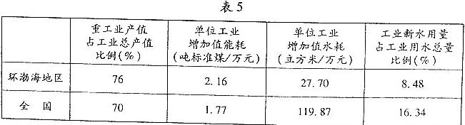
注：工业新水月量指工业企业生产用水消耗的新鲜水量。

(3)与全国相比，环渤海地区在资源利用方面有什么特点？（4分）
形成的原因是什么？（4分）
(4)本地区资源利用存在的问题可能产生的不良后果有哪些？（3分）

(3)特点：能耗较高； 水耗较低。
原因：重工业比例较高， 水资源重复利用率较高。
(4)环境圬染加剧，能源紧张，生产成本提高。
材料三山东省将建设黄河三角洲高效生态经济区作为融入环渤海一体化发展的重要举
措，中国共产党山东省第九次代表大会的决议和山东省十届人大四次套议审议通过的省“十
一五规划纲要，均捉出要加强该经济区的规划建设，山东省人民政府组织相关学科领域的
专家进行了大量研究论证，井于2008年制定出台了《黄河三角洲高教生态经济匡发展规划》
(5)依据材料回答，该规划均确立过程体现了哪一些政治生活道理？（ 5分）
材料四建设黄河三角洲高效生态经济压，应充分发挥文化的作用。该区某市致力于打
造良好的人文环境，吸引了大量投资，充分整合地万民俗文化资源，开发了“逍遥乡村游”旅薄
线路，同时，大力发展教育事业，开展各种技术培训，培养了各类高素质人才。
(6)结合材料，运用文化生活知识分析上述做法的理论依据。（8分）
(5)①中国共产党山东省第九次代表大会的决议，体现了党足中国特色社会王义事业的领
导核心（或“体现了党的政治领导”），
②山东省l届人大四次会议审议通过十一Ⅱ’规划纲要，体现了人民代表大会制度
是我国的根本政治制度，人大行使了决定权，
③政府组织相关学科领域的专家进行了大量研究论证，体现了公民通过专家咨询制度
参与民王决策，有利于提高政府决策的科学性；
4省政府制定出台发展规划体俩了政府组织经济建设的职能，
⑤该规划确立的整个过程体现了民主集中制原则。
（若答出“党的领导、人民当家作主、依法治国的有机统一”、“社会主义政治文明不断
发展’等言之有理的答案，可酌情给分）
(6)①文化与经济相互交融，给经济以重人影响。某市打造良好的人文环境为经济发展
提供了文化支撑，吸引了大量投资，促进了经济的发展，
②文化生产力在现代经济总体格局中的作用越来越突出。某市积极发展旅游文化产
业，促进了经济的增长，
③劳动者素质对经济发展的作用越来越重要。某市大力发展教育事业，开展技术培
训，提高了劳动者素质，为经济发展提供了智力支持。

【选做部分】
30（lO分）【地理一旅游地理1
图12为台湾中部山区某乡村旅游区示
意图。读图回答下刊问题。
(1)分析该地发展乡村旅游的有利条件。
（6分）
(2)根据图中所示乡村观光点，你认为
旅游区内可以开展哪些参与性的旅游活动？
（4分）
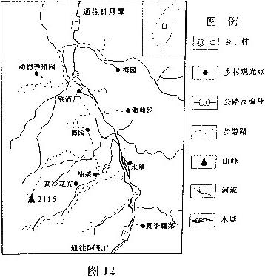

(1)亚热带山地农业旅游资源类型多样； 位阿里山和日月潭两大著名景区之间客源较稳定；（2分）交通方便，通达性好
(2)茶、果蔬等采摘；插花；垂钓；酿酒；动物饲喂等。
31（lO分）[地理自然灾害与防治]
表6为2007年气象卫星监测的我国西南三省林区火灾次数统计表。读表回答下列问题。
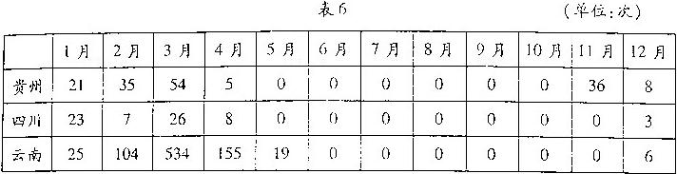
(1)说明西南三省林区火灾发生的时间分布特征，（2分）并分析其原因。（2丹）
(2)请从水土保持的角度指出森林火灾对当地造成的危害。(6分)
(1)多发生在冬季和春季， 正值西南地区干季，晴天多，降水少。
(2)植被破坏导致地表侵蚀加剧， 森林涵养水源功能降低， 可能引发山洪、泥石流、滑坡等次生灾害。
32（10分）【地理一环境保护】
图13是2000年世界濒危物种数量位居前列的部分国家的濒危哺乳动物、鸟类种数统计图。读图回答下列问题．
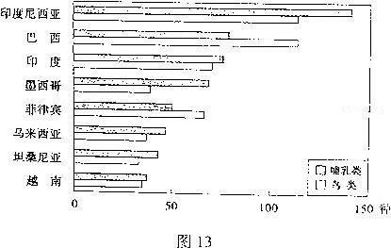
(1)归纳目中濒危物种分布国家的地理位置特点。（4分）
(2)分析印度尼西亚濒危物种数量较多的原因。（6分）
(1)低纬度或热带国家； 岛屿或临海国家。
(2)物种丰富， 火山、地震、森林火灾等自然灾害多； 人类过度采伐毁林破坏了其生存环境；人类过度扑杀。
33.（10分）【历史一历史上重大改革回眸】
维新派的目标正是我们的目标，他们的计划好倒是好，就是有些不切实际扣操之过急。然而，距今大约三十年前，绝大多数局外人不也是这样评论日本的明治维新，而明治维新不是
扫除了日本的旧秩序吗？不打破鸡蛋就不可能做成煎鸡蛋卷。
——《泰晤士报》主编姬乐尔致该报驻北京记者莫理循的信（1898年11月25日）
(I)材料中“不打破鸡蛋就不可能做成煎鸡蛋卷”的含义是什么？（2分）戊戌变法未能“打破鸡蛋”的根本原因是什么？（4分）
(2)为了“打破鸡蛋”，明清政府在政治方面采取了哪些改革措施？（4分）
(1)含义：必须改变旧的政治制度，改革才能成功（或“改革必须除旧才能立新”）。
根本原因：资产阶级维新派力量弱小（或“民族资产阶级具有软弱性”）；
封建势力强大。
(2)改革措施：废藩置县，建立中央集权；废除等级制度，取消武士特权，实现四民平等。
34（10分）【历史一近代社会的民主思想与实践】
现在几乎选到国家蒙受耻辱的最后阶段了。……我们所经历的祸患并非来自局部的或细
小的缺点，而是来自这个建筑物结构上的基本错误，除了改变建筑物的首要原则和更换栋梁以外，是无法修理的。
——汉密尔顿《联邦党人文集.当前的邦联不足以维持联邦》
(1)结合美国建国初期的史实，说明材料中的“建筑物”是指什么？（2分）“结构上的基本错误”又是指什么。（2分）
(2)美国是如何纠正“结构上的基本错误”的？（4分）在政治上有何重大意义？
（2分）
(1)“建筑物”：邦联体制。 “结构上的基本错误”：当时美国只是一个松散联盟
没有建立起强有力的全国性政府。
(2)纠正措施：制订《1787年宪法》，确立联邦制。
意义：维护了美国国家统一和社会稳定。
35（10分）【历史--20世纪的战争与和平】
彩虹是由各不相同的颜色组成的，但它们汇集在一起，就成了一条绚丽夺目的彩带。我们的国家也是如此。我们有不同的习惯、哲学和生活方式。……我们的理想是可以汇成一个和谐的整体的……当我们结速这历史性的聚会，我们定能在世界的最空上看到条希望的彩虹。
——德黑兰会议期问罗斯福在丘吉尔生日宴会上的演讲
（1）结合德黑兰会议的背景，说明材料中“彩虹”的寓意是什么。（2分）“我们”有什么共同的“理想”？(2分)
(2)为了看到“希望的彩虹”，会后盟军在欧洲发动丁哪一重大军事行动？（2分）这一行动有何意义？（4分）
(1)寓意：合作。 共同理想：打败法西斯，实现世界和平。
(2)军事行动：开辟欧洲第二战场（或“诺曼底登陆”）。 意义：使德军陷于两线作
战的被动局面；加决了反法西斯战争的胜利进程（若回答“加速了德国法西斯的灭
亡”.“鼓舞了世界人民的反法西斯斗争”等也可得分）。
36（lO分）【思想政治国家和国际组织常识】
由于贫旧和连年战乱等原因，亚丁湾、索马里海域的海盗问题日益严重，威胁了国际重要航道的安全。联合国安理会依据《联合固宪章》作出协议，授权外国军队与索马里过渡政府合作打击海盗。美国、饿罗斯等国战舰陆续开赴该海域，我国政府也于2008年12月派出了护航舰队。
(1)联合国安理会作出打击海盗的决议体现了其什么职责？（2分）
(2)假如你是外交部发言人，请结合材料，阐述我罔政府在同际社会打击索马里海盗问题上的主张。（8分）
(1)作出打击海盗的决议，体现了联合国安理会负有维护国际和平与安全的主要责任。
(2)①各国应尊重联台国权威，发挥联合国特别是安理会在维护国际和平与安全方面的核 心作用；
②国际社会打击海盗的行动应严格遵守《联台国宪章》和安理会决议；
③打由海盗符合国际社会的共同利益，中国政府支持国际社会扣击海盗的努力；
国际社会应帮助索马里发展经济，减少战乱，消除海盗产生的社会根源。
（若答出“符合中国的国家利益”、“应避免发生人道王义危机”、“国际社会应帮助索马里加强本国能力建设”、“中国是负责任的大国”、“中国坚持独立自主的和平外交政
策”等言之有理的答案，可酌情给分）
37．（lO分）【思想政治—公民道德与伦理常识】
近年来，为全面提升环境质量，山东省颁布实施了《山东省地方环境标准》、《山东省南水北调工程沿线区域水污染防治条例》等一系列地方性法规，规范了涉及环境安全的各种行为；同时，在全省广泛开展环境道德的宣传教育，提高了人们遵守环境道德规范的自觉性。
(1)结合材料，概括说明山东省“全面提升环境质量”的做法给我们什么启示。（2分）
(2)作为公民，你认为怎样才能承担起保护环境的责任？（8分）
(1)在全面提升环境质量问题上，必须把道德建设和法制建设结合起来。
(2)①增强环境保护意识，节约资源，反对浪费；
②从自我做起，选择有利于环境保护、与自然协调的生活方式；
③积极宣传和自觉遵守环境道德规范和法律法规；
勇于并善于同污染、破坏环境的行为做斗争。
（若笼统回答“使环境正义、尊重自然的伦理原则落实到日常生活的各个方面“，或答 出“节约用水”、“节约用电”、“回收废旧电池”等环境保护的具体做法，可酌情给分）

